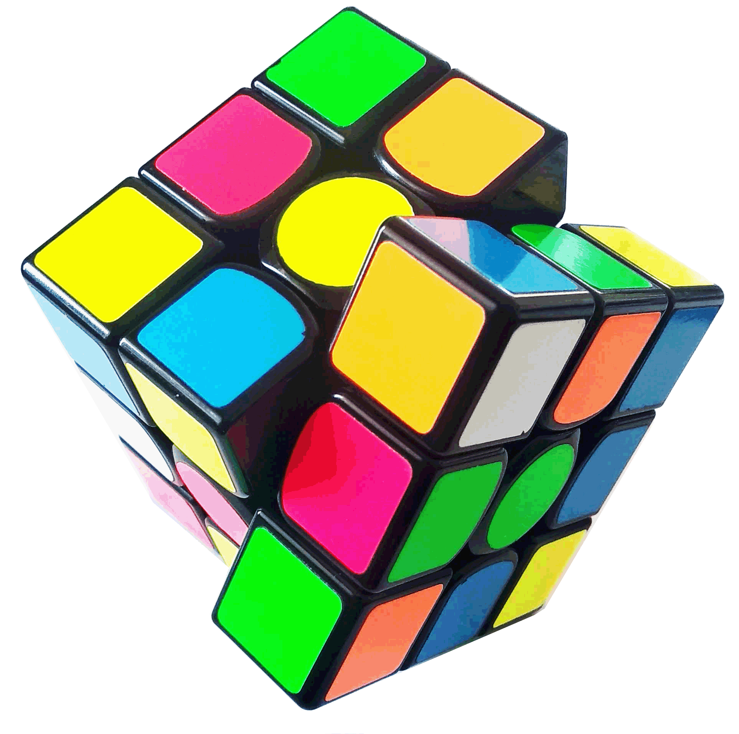
Πρόγραμμα Καλλιέργειας Δεξιοτήτων

Θεματική | ΦροντίζωτοΠεριβάλλον |  |  | Υποθεματική | Πολιτιστικήκληρονομιά
ΒΑΘΜΙΔΑ/ΤΑΞΕΙΣ  (που προτείνονται) |  |  | Στ’1 & Στ’2
Τίτλος |  |  | «Το νησί μας, η ιστορία μας»
Δεξιότητεςστόχευσηςτουεργαστηρίου |  | Παρατήρηση, Αναλυτική και Κριτική σκέψη, Επικοινωνία, Ενσυναίσθηση και ευαισθησία

1
«Μαθητές ξεναγοί, δημοσιογράφοι»
Προσδοκώμενα μαθησιακά αποτελέσματα
- Οι μαθητές/ -ήτριες κινητοποιούνται να σκεφτούν κριτικά, να προβληματιστούν, να ευαισθητοποιηθούν, να διατυπώσουν σκέψεις, να εκφράσουν τις απόψεις τους ως προς τον ορισμό της Τοπικής Πολιτιστικής κληρονομιάς και να βρουν παραδείγματα του τόπου τους. Να αναγνωρίζουντιςδιαφορετικές μορφές της πολιτιστικήςκληρονομιάς.

- Οι μαθητές/ -ήτριες συνεργάζονται, επικοινωνούν αναζητούν πληροφορίες και μαθαίνουν τα μνημεία, τα τοπία, τη λαογραφία, τις παραδόσεις και τέλος τη «φυσική» κληρονομιά του τόπου τους, που περιλαμβάνει σημαντικά πολιτιστικά τοπία και βιοποικιλότητα.

- Οι μαθητές / -ήτριες να αποκτήσουν γνώσεις σχετικά με τον τύπο, τα ΜΜΕ, να μάθουν να σχολιάζουν, να έχουν το θάρρος να διατυπώνουν την άποψη τους, να μάθουν τον Κώδικα Δημοσιογραφικής Δεοντολογίας.
- Οι μαθητές/ -ήτριες να μάθουν να παράγουν γραπτό λόγο και πολυτροπικά κείμενα, να αρθρώσουν τον προσωπικό τους λόγο, να αυτενεργήσουν, να δώσουν το δικό τους στίγμα για θέματα που αφορούν την Τοπική Πολιτιστική κληρονομιά, τα ιστορικά μνημεία του τόπου τους, να καταγράψουν, να επεξεργαστούν δεδομένα, να αισθανθούν τη χαρά της δημιουργίας, προκειμένου να επιτύχουν το καλύτερο αποτέλεσμα.

Δραστηριότητες – (ενδεικτικές)
Α’ Δραστηριότητα
Ενδεικτικός διδακτικός χρόνος: 1 διδακτική ώρα
Περιγραφή Δραστηριότητας:

Οι μαθητές/ -ήτριες παρακολουθούν σχετικό βίντεο Τι σημαίνει πολιτιστική κληρονομιά;... - VideoLink και κρατούν σημειώσεις. Κάνω ερωτήσεις, ώστε οι μαθητές/-‘ητριες να κατανοήσουν καλύτερα τι σημαίνει Τοπική Πολιτιστική κληρονομιά. Σε χαρτί του μέτρου γράφω τις τέσσερις κατηγορίες της Πολιτιστικής κληρονομιάς: υλική, άυλη, φυσική και ψηφιακή κληρονομιά και τι σημαίνει η καθεμία. Στη συνέχεια ζητάω να πουν παραδείγματα για τις τέσσερις κατηγορίες και να αιτιολογήσουν τις προτάσεις τους.
Αν δυσκολεύονται οι μαθητές/ - ήτριες γράφω 10-20 λέξεις – κλειδιά στον πίνακα και ζητάω από τους μαθητές/ - ήτριες να τις εντάξουν στις κατηγορίες. Ακολουθεί διαλογική συζήτηση και καταιγισμός απαντήσεων οι οποίες καταγράφονται από εμένα στο χαρτί του μέτρου δημιουργώντας έτσι έναν εννοιολογικό χάρτη. Οι απαντήσεις των παιδιών, μέσα από συζήτηση και κοινή συμφωνία, εντάσσονται στις αντίστοιχες κατηγορίες. Ο εννοιολογικός χάρτης αναρτάται σε εμφανές σημείο στην τάξη.

Β. Δραστηριότητα
Ενδεικτικός διδακτικός χρόνος:2 διδακτικές ώρες
Περιγραφή Δραστηριότητας:

Οι μαθητές/ - ήτριες σε ομάδες των 3-4 ατόμων. Κάθε μέλος της ομάδας αναλαμβάνει ένα ρόλο: α) Συντονιστής (συντονίζει τη διαδικασία) β) Γραμματέας (αντιγραφή και επικόλληση) γ) Αναλυτές (αναλύουν και κρίνουν τις επιλογές). Αναθέτω σε κάθε ομάδα μία κατηγορία πολιτιστικής κληρονομιάς (υλική, άυλη, φυσική και ψηφιακή κληρονομιά). Κάθε ομάδα περιηγείται με το GoogleEarth σε ιστορικά μνημεία, τοπία του τόπου τους κ.ά. Αναζητά πληροφορίες στο διαδίκτυο, φωτογραφίας, άρθρα, ρεπορτάζ, συνεντεύξεις, σκίτσα, εικόνες, ώστε να καλυφθούν όλες οι κατηγορίες πολιτιστικής κληρονομιάς. Οι ομάδες δημιουργούν ηλεκτρονικούς φακέλους ανά κατηγορία.
Στη συνέχεια ο εκπρόσωπος κάθε ομάδας παρουσιάζει στην «ολομέλεια της τάξης» το υλικό που συγκέντρωσαν, ενώ δέχονται ερωτήσεις και αξιολόγηση για τις επιλογές τους. Όλοι μαζί διαλέγουν τα τρία καλύτερα από κάθε κατηγορία (εναλλακτικά συμπληρώνεται το 1^{ο} και το 2^{ο} Φύλλο Εργασίας). Αν υπάρχουν απορίες, μπορώ με ρωτήσεις να καθοδηγήσω σε ποια κατηγορία κληρονομιάς ανήκει το υλικό που συγκέντρωσαν. Έπειτα εμπλουτίζεται ο εννοιολογικός χάρτης με τις νέες γνώσεις, πληροφορίες των μαθητών που υπάρχει ήδη αναρτημένος στον τοίχο.

Γ. Δραστηριότητα
Ενδεικτικός διδακτικός χρόνος: 2 διδακτικές ώρες
Περιγραφή Δραστηριότητας:
Φέρνω στην τάξη διάφορες εφημερίδες (σχολική, ημερήσια, κυριακάτικη, τοπική) και ταξιδιωτικούς οδηγούς ή ένθετα αφιερώματα σε ιστορικά μνημεία της περιοχής. Οι μαθητές/ -ήτριες μέσα από ερωτήσεις προσπαθούν να κατανοήσουν τη μορφή μιας εφημερίδας (πρωτοσέλιδο, τίτλοι κ.ά.), ενός άρθρου ρεπορτάζ, ταξιδιωτικού οδηγού. Για μεγαλύτερη ποικιλία δείχνω σχολικές εφημερίδες σχολείων στο διαδίκτυο. Ακολουθεί διαλογική συζήτηση για την αντικειμενικότητα και την αμεροληψία του δημοσιογράφου.
Χωρισμός μαθητών/ -ητριών σε ομάδες των 3-4 ατόμων, Κάθε ομάδα επιλέγει μία κατηγορία πολιτιστικής κληρονομιάς (υλική, άυλη, φυσική και ψηφιακή κληρονομιά) με την οποία θα ασχοληθεί για να ετοιμάσει μια μαθητική εφημερίδα αφιερωμένη σε αυτή.
Παρουσιάζω μια σειρά από έτοιμα πρότυπα αρχείων MicrosoftWord για σχολικές εφημερίδες τα οποία μπορούν εύκολα να επεξεργαστούν οι μαθητές. Κάθε ομάδα διαλέγει το πρότυπο αρχείο στο οποίο θα δουλέψει (πρώτο, δεύτερο, τρίτο) και βρίσκει τίτλο της μαθητική εφημερίδας.

Δ. Δραστηριότητα
Ενδεικτικός διδακτικός χρόνος: 2 διδακτικές ώρες
Περιγραφή Δραστηριότητας:
Οι μαθητές/ -ήτριες ανά ομάδες διαβάζουν τα κείμενα που έχουν διαλέξει. Ο κάθε μαθητής της ομάδας αναλαμβάνει να γράψει για όποιο θέμα του αρέσει, δίνοντας το δικό του στίγμα. Μπορεί να είναι άρθρο, γράμμα στο δήμαρχο, ρεπορτάζ για κάποια φυσική καταστροφή μνημείου, τη λήψη μέτρων για κάποιο ιστορικό κτήριο, την προστασία κάποιας φυσικής ομορφιάς, παραδόσεις έθιμα κ.ά. Μπορούν να αξιοποιήσουν εικόνες από το διαδίκτυο βάζοντας την πηγή. Θα πρέπει να αποτυπώσουν την άποψη τους, να σχολιάσουν αντικειμενικά.
Στη συνέχεια, κάθε μέλος της ομάδας αναλαμβάνει ένα ρόλο: α) Συντονιστής και εκπρόσωπος β) Γραμματέας γ) Αναλυτές. Με βάση το πρότυπο αρχείο MicrosoftWord (πρώτο, δεύτερο, τρίτο) για σχολικές εφημερίδες που έχουν επιλέξει ανά ομάδα, ενσωματώνουν τα κείμενα τους και κάνουν την μορφοποίηση που επιθυμούν (εναλλακτικά συμπληρώνουν το 3^{ο} και 4^{ο} Φύλλο Εργασίας). Στην ολομέλεια της τάξης η κάθε ομάδα παρουσιάζει τη μαθητική εφημερίδα που έχει δημιουργήσει και δέχεται την αξιολόγηση, τις επισημάνσεις και τις διορθώσεις από τις άλλες ομάδες.

Εκπαιδευτικό Υλικό/ Συνδέσεις /Βιβλιογραφία
Εκπαιδευτικά Βίντεο :https://video.link/w/yGyvc
Εκπαιδευτικά λογισμικά και ΤΠΕ που αξιοποιούνται: Μηχανή ΑναζήτησηςChrome, λογισμικό εννοιολογικήςχαρτογράφησης:Cmaptoolshttps://cmap.ihmc.us/.,GoogleEarth,MicrosoftWord, Powerpoint.
Υλικοτεχνικήυποδομή: Εργαστήριο υπολογιστών, ηλεκτρονικοί υπολογιστές με σύνδεση διαδίκτυο και εγκατεστημένα τα ανάλογα λογισμικά και προγράμματα, εκτυπωτής

Βιβλιογραφία:
Πηγές:https://edtech.gr/school-newspaper/

